

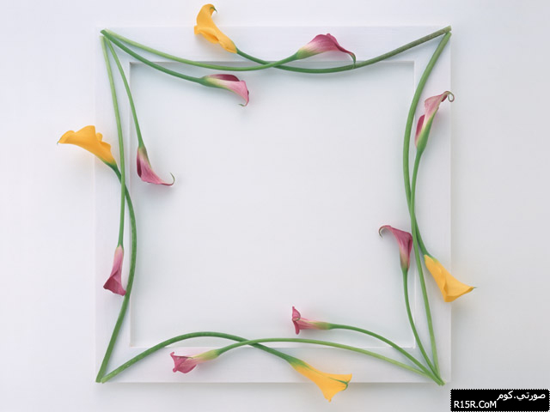

بسم الله
الرحمن
الرحيم





اليوم | التاريخ | المادة | موضوع الدرس | اسم معلمة المادة | اسم المعلمة الزائرة | الهدف من الزيارة

م | المجال | جيد | متوسط | إلى حد ما | لم ينفذ | الملاحظات الإيجابية للمعلمة الزائرة: | التوصيات
1 | وضوح أهداف الدرس
2 | تسلسل خطوات الدرس
3 | وضوح وفصاحة الصوت
4 | مناسبة طريقة التدريس
5 | جودة الأسئلة التي تلقى على الطالبات
6 | مهارة توزيع الأسئلة على الطالبات
7 | تقبل المعلمة لمشاركات وآراء الطالبات
8 | جذب انتباه الطالبات
9 | استخدام عبارات التشجيع والتعزيز للطالبات
10 | تمكن المعلمة من المادة العلمية
11 | استثمار وقت الحصة
12 | شخصية المعلمة
13 | مظهر المعلمة
14 | ضبط الطالبات
15 | استخدام السبورة وتنظيمها
16 | استخدام الوسائل المناسبة للدرس
17 | تقييم الدرس في نهاية الحصة
18 | رصد وتسجيل مشاركات وإجابات الطالبات

المعلمة الزائرة :------------------ المعلمة المزارة :--------------------
توقيعها : --------------------- توقيعها : ----------------------- قائدة المدرسة .----------------------
 برنامج تبادل الزيارات الصفية
جدول برنامج تبادل الزيارات خلال الفصل الدراسي الاول . للعام الدراسي 1438-1439هـ
الرقم | اليوم | التاريخ | الحصة | الفصل | المعلمة الزائرة | التوقيع | المعلم المزورة | التوقيع
1 |  | / / 14هـ
2 |  | / / 14هـ
3 |  | / / 14هـ
4 |  | / / 14هـ
5 |  | / / 14هـ
6 |  | / / 14هـ
7 |  | / / 14هـ
8 |  | / / 14هـ
9 |  | / / 14هـ
10 |  | / / 14هـ
أهداف تبادل الزيارات بين المعلمين :
1- إكساب المعلمين أساليب وطرق تدريسية. 2ـ نقل الخبرات التربوية بينهم. 3ـ تحقيق مبدأ التعاون بين المعلمين. قائدة المدرسة نجاة العمري
4ـ تبادل وجهات النظر بينهم. 5ـ اطلاع المعلمين على جميع جوانب الإبداع في التدريس من خلال الزيارات المنفذة .

